Циклотронный центр ядерной медицины УрФУ

С.С.Зырянов1,\*), Ф.Г.Нешов1)

1) Уральский федеральный университет, Екатеринбург, Россия

\*) e-mail: sszyrianov@urfu.ru

В Уральском федеральном университете имени первого Президента России Б.Н. Ельцина запущен циклотрон TR-24. В настоящий момент это первый работающий циклотрон фирмы ACSI в России.

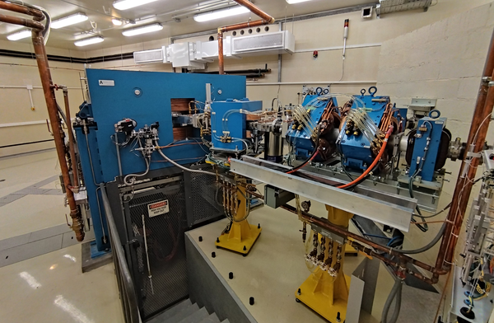

Рис.1 Циклотрон TR-24. Общий вид.

Основные параметры ускорителя: ток пучка протонов до 300мкА, энергия протонов 18-24 МэВ. Для вывода пучка протонов смонтированы два канала: первый – с мишенной станцией для установки жидкостных и газовых мишеней, второй – научно-исследовательский, с возможностью установки твердотельных образцов. На ускорителе TR-24 возможно производство широкого спектра ПЭТ, ОФЭКТ изотопов. Инновационно-внедренческий центр «Циклотронный центр ядерной медицины», созданный на его основе, предназначен для решения образовательных, научно-исследовательских, производственных задач, и в настоящий момент проходит этап лицензирования.